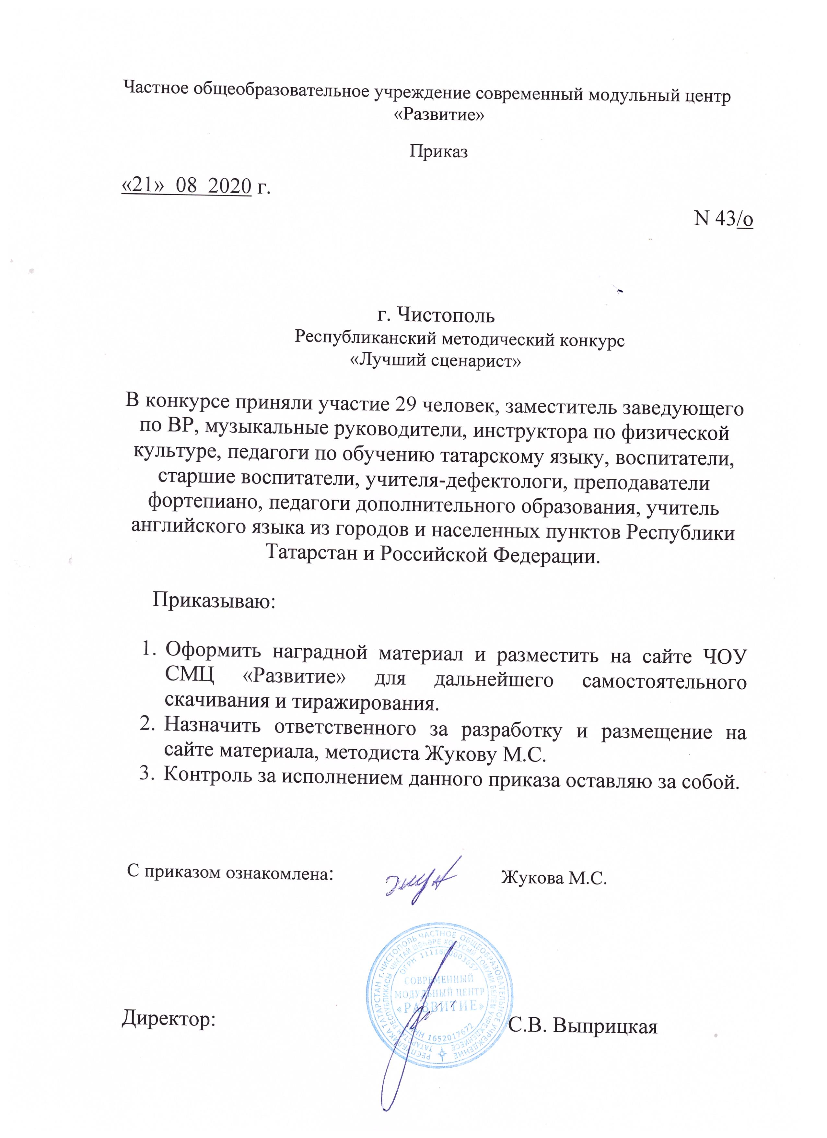

Протокол
Республиканский методический конкурс
«Лучший сценарист»

№ | ФИО  участника | возраст | Название работы | Образовательное  Учреждение, город | Ф.И.О. руководителя | Место
Номинация «Дошкольное образование»
1 | Асылгареева Ольга  Владимировна Шишкина  Светлана  Николаевна Кузнецова  Елена  Викторовна | заместитель заведующего по ВР музыкальный руководитель инструктор по физической культуре | Квест –игра «По дорогам Победы» | МБДОУ-детский сад №5, город Агрыз |  | 1 МЕСТО
2 | Тимофеева Раиса Петровна | воспитатель по обучению татарскому языку | Сценарий игры брейн-ринга «Күңелле уеннар» | МАДОУ "Детский сад №136 комбинированного вида с татарским языком воспитания и обучения" Вахитовского района г.Казани |  | 1 МЕСТО
3 | Гайниева Венера Маратовна  Гарифзянова Алевтина Юрьевна  Балашова Зульфия Ильдаровна | воспитатели | сценарий праздника «Любимая мама» | МАДОУ "Детский сад №136 комбинированного вида с татарским языком воспитания и обучения" Вахитовского района г.Казани |  | 1 МЕСТО
4 | Мусина Ильсия Талгатовна  Аганина Елена Вячеславовна  Сазонова Наталья Георгиевна | воспитатели | Сценарий практико-ориентируемого развлечения “Враг природе – мусор” | МАДОУ "Детский сад №136 комбинированного вида с татарским языком воспитания и обучения" Вахитовского района г.Казани |  | 2 МЕСТО
5 | Елисеева Нина Александровна  Идрисова Лейла Тагировна  Зиганшина Гульназ Ильдаровна | воспитатели | “Серле сандык хикмәтләре” күңел ачу кичәсе сценариясе | МАДОУ "Детский сад №136 комбинированного вида с татарским языком воспитания и обучения" Вахитовского района г.Казани |  | 2 МЕСТО
6 | Сабирова  Гульназ  Кадимовна | Музыкальный руководитель | Квест «Баба Яга против» | МБДОУ «Детский сад №78 комбинированного вида с татарским языком воспитания и обучения» Авиастроительного района г.Казани |  | 1 МЕСТО
7 | Зайнуллина  Фарида  Фаритовна | Старший воспитатель | Сценарий родительского собрания «Я и мой ребенок» | ДОУ «Детский сад общеразвивающего вида № 37» Нижнекамского муниципального района РТ |  | 2 МЕСТО
8 | Брюханова  Ольга  Анатольевна | Музыкальный руководитель | Сценарий выпускного вечера «Путешествие по земному шару» | МАДОУ «Детский сад №62 комбинированного вида» Кировского района города Казани |  | 1 МЕСТО
9 | Ахметзянова Оркыя Сабировна Курамшина Милауша Назибовна | Учитель-дефектолог Воспитатель по обучению детей татарскому языку | Мультимедийная дидактическая игра для дошкольного возраста «Животный мир нашего края». | МАДОУ №106 «Забава», г.Набережные Челны МБДОУ №5 «Теремок»,г.Набережные Челны |  | 1 МЕСТО
10 | Баранова  Людмила  Александровна  Фаттахиева  Гульчачак  Шамсивалиевна  Ганихина  Светлана  Сергеевна | Воспитатель Воспитатель по обучению русскому и татарскому языкам Воспитатель | «Казлар – аккошлар» - әкиятенә нигезләнеп төзелгән уеннар тезмәсе. | МАДОУ№45 РТ, г. Нижнекамск |  | 3 МЕСТО
Номинация «Дополнительное образование»
11 | Сливченко  Оксана  Анатольевна | преподаватель фортепиано | Сценарий новогоднего концерта «Музыкальный карнавал» класса преподавателя фортепиано Сливчено О. А. | МБУ ДО ДМШ№11 Ново- Савиновского района г.Казани |  | 3 МЕСТО
12 | Журавлева Наталия Федоровна Гатауллина Екатерина Витальевна | Педагог дополнительного образования Заведующий отделом | Сценарий мероприятия «Морской бой» | МБУДО «Центр детского творчества «Азино» |  | 1 МЕСТО
13 | Катушенок  Наталья  Анатольевна | педагог дополнительного образования | «Наши дети - наша жизнь!» | Центр внешкольной работы Тукаевского муниципального района, МБОУ Новотроицкая СОШ |  | 2 МЕСТО
14 | Нурмухаметова  Мадина  Хасановна | Воспитатель, педагог дополнительного образования | Сценарий мероприятия «Школа волшебников» | Муниципальное бюджетное учреждение дополнительного образования «Центр внешкольной работы» Московского района города Казани |  | 2 МЕСТО
15 | Алексеева  Светлана Евгеньевна | Педагог дополнительного образования | «Квест в страну дорожных знаков «Светофор» | МБУДО «Центр внешкольной работы» Московского района города Казани |  | 1 МЕСТО
16 | Тукеева Юлия Владимировна | преподаватель | «Прогулка по лесу» | МБУ ДО «Детская музыкальная школа №1» НМР РТ Г. Нижнекамск, РТ |  | 2 МЕСТО
Номинация «Общее образование»
17 | Галлямова  Гулия  Фирдаусовн  а | Учитель английского языка | Квест-игра «Sights of London» | МБОУ «Лицей №149 с татарским языком обучения» Советского района г. Казани |  | 2 МЕСТО
Номинация «Нестандартный праздник»
18 | Демидова Елена Ильинична | воспитатель | Фольклорный праздник «Капустник» | МБДОУ «Детский сад «Солнышко» с. Прости» НМР РТ |  | 1 МЕСТО

